- Un site ou un spot est un lieu ou l'on peut grimper

- Ce site lui-même peut-être décomposé en plusieurs secteurs :

- Les secteurs sont divisibles en plusieurs voies, comme ci-dessous :

Les voies sont numérotés de 1 à 15

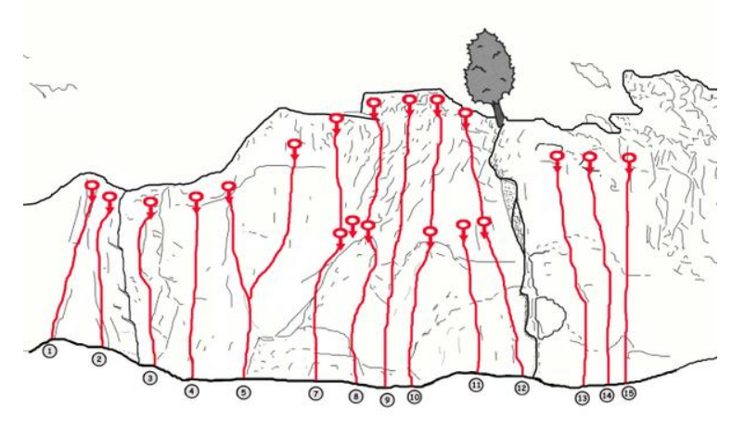

- Les voies peuvent être divisés en longueur :

La longeur 5, par exemple, est composé de 2 longueurs.

- En haut de chaque longueur se trouve un relais ou le grimpeur se vache

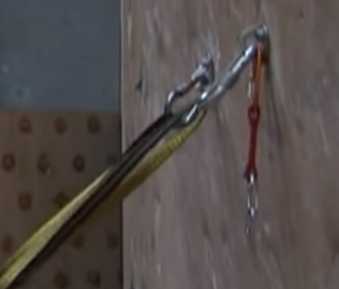

- Dans les voies équipées se trouvent des spits, des points d'ancrages

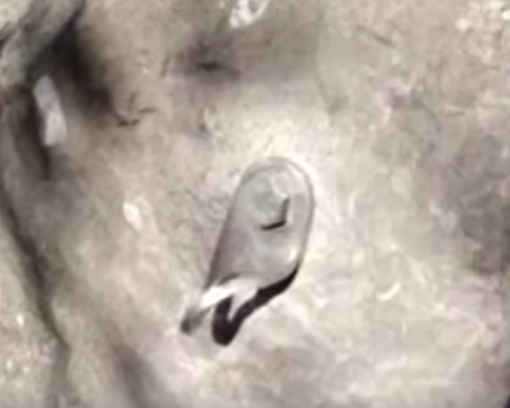

- La cotation d'une voie ou d'une longueur va de 3 à 9c

- Un topo est un recueil contenant toutes les informations :

https://climbingaway.fr/fr/site-escalade/le-desert-des-froussards

